כ"ד באב, התשע"ז
‏16/08/2017
סימוכין:86995217
מס' פניה:607040
ענת אילוז
תאריך פתיחה:
(בתשובתך ציין מספר פניה)

שלום רב,

הנדון: פנייתך בנושא התמחות מקצועית של תזונאים משנת 2013

במענה לפנייתך, להלן המידע כפי שנמסר לנו ממנהלת ההכשרה המקצועית בתזונה:

ראשית, יודגש, כי לא מדובר בהתמחות אלא בהכשרה מקצועית. המשתתפים בהכשרה הם תלמידים במרכז ההדרכה של משרד הבריאות ולא מתמחים/סטאז'רים:

שנה | מספר הנרשמים להגרלה השנתית | מספר המקומות בשנה
2013 | 248 | 216
2014 | 213 | 229
2015 | 228 | 234
2016 | 223 | 210

- ביחס לשאלה מס' 3 לפנייתך - אין בידי המשרד נתונים על מספר המדריכים בכל מוסד. לצורך קבלת מידע כאמור יש לפנות לכל מוסד בנפרד.
- ביחס לשאלה מס' 4 לפנייתך - אין תקנים למתמחים כי לא מדובר בהתמחות.
- ביחס לשאלה מס' 5 לפנייתך - אין עלות להתמחות כי לא מדובר בהתמחות אלא בהכשרה מקצועית עבורה משלמים התלמידים.

- ביחס לשאלה מס' 6 לפנייתך - כל תלמיד משלם סך של 11,586 ₪ עבור ההכשרה המקצועית. אין מנגנון תמיכה לתשלום שכר הלימוד.
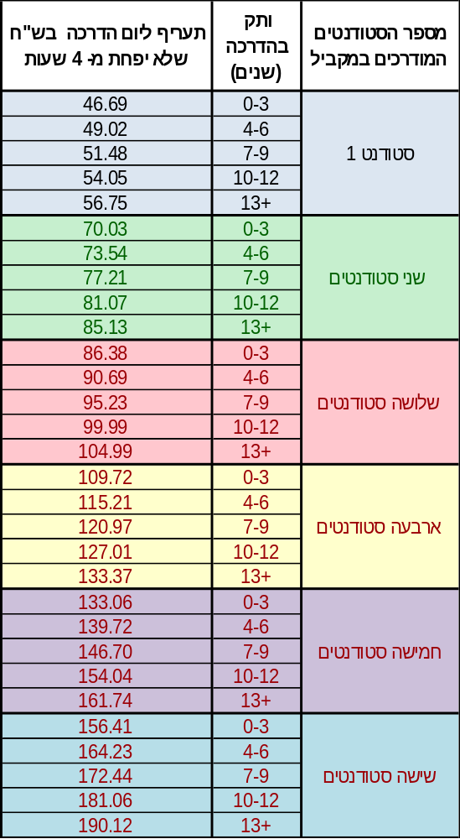
- ביחס לשאלה מס' 7 לפנייתך - להלן טבלאות השכר למנחים בהכשרה מקצועית ע"פ הסכם שנחתם עם ההסתדרות ביולי 2017. תעריפים אלו יחולו החל משנת הלימודים תשע"ח. התשלום ע"פ הטבלה הוא עבור ההנחיה של תלמידי ההכשרה בלבד ולא כולל עלות שכר של המנחה. עד למועד זה, התשלום למנחים היה בשיקול דעת כל מוסד במסגרת התשלום שהועבר לפי תלמיד (סעיף 7 להלן).

- ביחס לשאלה מס' 8 לפנייתך - התלמידים משלמים ישירות למוסדות, שהם מרכזי הדרכה עצמאיים וקיבלו אישור לכך ממרכז ההדרכה, שהם עד שנת תשע"ח: איכילוב, הדסה עין כרם ורמב"ם.
- ביחס לשאלה מס' 9 לפנייתך - בין השנים 2013 – 2016 שולמו 1,000 ₪ לחודש עבור כל תלמיד. משנת הלימודים הנוכחית – ע"פ טבלאות שכר המנחים (שאלה 5 לעיל).
- ביחס לשאלה מס' 12 לפנייתך - אין ימי עיון לתלמידי ההכשרה אלא יש קורס עיוני של 64 שעות שמהווה חלק בלתי נפרד מההכשרה המקצועית.

את המידע הנוסף המבוקש אודות התקציב נוכל להשלים בתחילת חודש ספטמבר, לאחר שעובדת המשרד שאחראית על תקציב היחידה תשוב מחופשתה השנתית.

בכבוד רב,

ענת אילוז, עו"ד
הממונה על חוק חופש המידע

